TÜRKÇE ÇALIŞMA KÂĞIDI ( Cümle bilgisi )
1. Aşağıdaki ifadelerden cümle olmayanları işaretleyiniz?

Bu yıl da çok başarılı bir öğrenci oldun Ayşe’ ye selamımı

Derslerine düzenli çalışırsan Biriken borçlarını hemen ödedi

Sakın geç kalma Mehmet Hep birlikte şehrin dışındaki ormana

2. Aşağıdaki cümlelerin kaçar kelimeden oluştuklarını örnekte olduğun gibi karşılarına yazınız?
* Bankaya havale yapmaya gidiyorum. 4 kelimeden oluşmuş.
* Sana bütün bildiklerimi tek tek söylemeliyim. ------------------------------
* Elif bize her geldiğinde oyuncaklarımla oynardı dururdu. ---------------------------
* Matematik dersinden iyi not almışım. ---------------------------
3. Aşağıdaki cümlelerin kaçar heceden oluştuklarını örnekte olduğu gibi karşılarına yazınız?
- Sakız çiğnemeyi hiç sevmem. 9 heceden oluşmuş.

- Gülden sabah erkenden kalktı. -----------------------------------------------

- Çevremizi kirleten çok sayıda madde var. ---------------------------------------

- Yaz tatilinde Trabzon’ da oturan dedemlere gideceğiz. ---------------------------

4. Aşağıdaki cümlelerde boş bırakılan yerleri uygun kelimelerle tamamlayınız?
& Babalar günü --------------------------------.

& Sana kalemlerimden birini ------------------------- etmek istiyorum.

& Jale, bu sabah ---------------------- gelmedi.

& Türkiye bizim ----------------------------.

& Her zaman arkadaşlarımıza -------------------- göstermeliyiz.

& Kırmızı balonu kim ------------------------------ ?

& Hakan da benim doğum günüme ----------------------------.

5. Aşağıda karışık olarak verilen kelimelerden anlamlı ve kurallı cümleler oluşturunuz?
[ çiçekler – ister – sevgi ]

---------------------------------------------------------------------------------
[ sokaktaki – evine – kediyi – götürdü – alıp ]

------------------------------------------------------------------------------------------------
[ saat – altmış – bir – dakikadır ]

-----------------------------------------------------------------------------------------------------

6. Aşağıdaki kelimeleri kullanarak boşluklara örnekte olduğu gibi birer cümle yazınız?
saklı Benim için sakladığın parayı verir misin?

kalem -----------------------------------------------------------------------------------

Dünya ------------------------------------------------------------------------------------

şeker ------------------------------------------------------------------------------------

vatan ------------------------------------------------------------------------------------

çocuk -------------------------------------------------------------------------------------

7. Aşağıdaki cümleler, anlamları bozuk şekilde yazılmıştır. Cümleleri anlamlı şekilde karşılarına, örnekte olduğu gibi yeniden yazınız?

Gaye bütün parasını dondurmaya verdik. Gaye bütün parasını dondurmaya verdi.

Ali ve ben okula erken geldim. ......................................................................................

Sularımız atıklar yüzünden kirlenmiyor. .............................................................................

Serkan bugün bize geldiler. ............................................................................................

Biz de bu okula geliyor. ......................................................................................

Kahvaltıda yumurta ve zeytin içtim. ......................................................................................

8.Aşağıdaki cümleler doğruysa cümlelerin başındaki kutucuğa “D” , yanlışsa “Y” yazalım.
( ) “ço – cuk – lar” kelimesi hecelerine doğru ayrılmıştır.
( ) Türkçemizde 28 harf vardır.
( ) “Demokrasi” sözcüğü büyük ünlü uyumuna uyar.
( ) “Karadeniz” sözcüğü dört heceden oluşmaktadır.
( ) “Alt” sözcüğü bir ünlü iki ünsüz harften oluşmaktadır.
( ) Sözlük sıralamasında “şeftali” sözcüğü “hikaye” sözcüğünden önce gelir.
( ) Sözcüğün hece sayısı, içinde bulunan ünlü harf sayısı kadardır.
( ) “İlkbahar” sözcüğünde beş tane ünlü harf vardır.
( ) Alfabemizde 8 ünlü harf vardır.
( ) Ünsüz harfler tek başına hece oluşturabilir.
( ) “Geliyorum” sözcüğünde bütün ünlü harfler kalındır.

SAYILARI EN YAKIN ONLUĞA YUVARLAMA

Sayıları en yakın onluğa yuvarlamada birler basamağındaki rakamlar 5’ten küçük ( 4,3,2,1) olan rakamlar kendisinden önceki onluğa yuvarlanır.
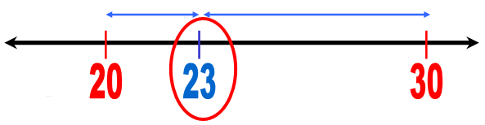

23 …. 20’ye yakındır. 20’ye yuvarlanır.

10
13

30
33

70
71

90
94

Sayıları en yakın onluğa yuvarlamada birler basamağındaki rakamlar 5 ve 5’ten büyük ( 5,6,7,8,9 ) olan rakamlar kendisinden sonraki onluğa yuvarlanır.
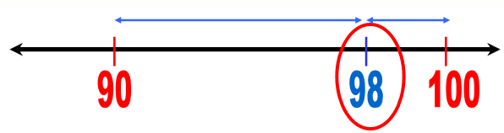

98 ….. 100’e yakındır. 100’e yuvarlanır.

56
60

38
40

89
90

47
50

Aşağıdaki sayıları en yakın onluğa yuvarlayınız

673 ……. | 198 …... | 482 ……
814 ……. | 905 …... | 143 ……
205 ……. | 461 …... | 58 ……
764 …….. | 506 …... | 125 ……
542 …… | 426 …... | 673 …….
103 ……. | 708 …... | 212 ……
462 ……. | 455 …... | 754 ……
708 ……. | 386 …... | 527 ……
365 …….. | 249 …... | 538 ……
586 …… | 381 …... | 626 …….

Aşağıdaki sayılar en yakın onluğa yuvarlanarak toplanmıştır.Hangisi yanlıştır?

A) 368 + 213 370 + 210 = 580
Önceki Onluğa  Yuvarla | SAYI | Sonraki Onluğa  Yuvarla
 | 48 | 50
430 | 432
 | 556
 | 708
 | 394

B) 122 + 217 120 + 220 = 340

C) 516 +104 510 + 100 = 610

Aşağıdaki sayıları en yakın olduğu onluğa yuvarlayınız
538 ………. 856 ……. 391 ………
369 ……… 677 ……. 904 ………

Örnekte olduğu gibi sayıları onluğa yuvarlayıp kutucuklara uygun şekilde yazalım.

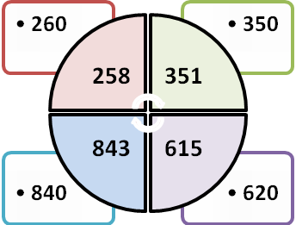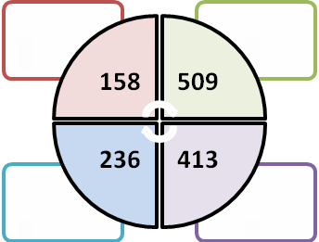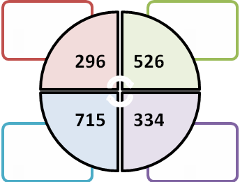

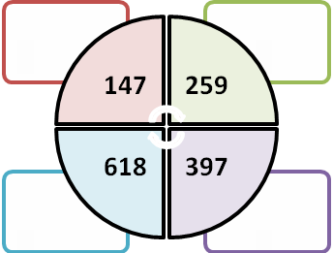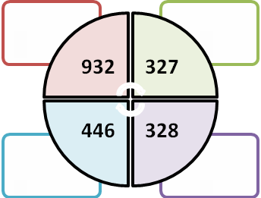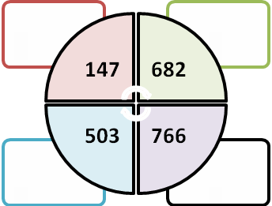

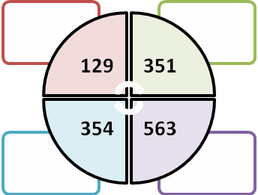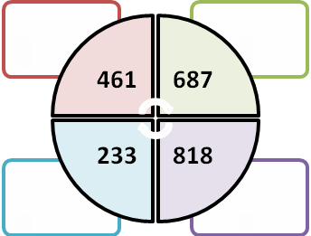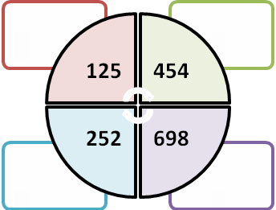

Yörüngelerdeki gezegenlerin üzerinde bulunan sayıların onluğa yuvarlanmış halleri, ortadaki gezegenin üzerindeki sayıları vermektedir. Diğer kutucukları da örnekte olduğu gibi uygun şekilde dolduralım.
